
Comunicato stampa

Lavoro: 354mila entrate previste dalle imprese a dicembre
Tiene la domanda di lavoro, con il 53,6% di contratti a tempo determinato

Roma, 9 dicembre 2021 – Sono 354mila i lavoratori ricercati dalle imprese per il mese di dicembre, circa 52mila in più (+17,5%) rispetto allo stesso periodo del 2019; nel trimestre dicembre 2021 – febbraio 2022 le imprese hanno in programma di assumere 1,4 milioni di lavoratori (+28,0% rispetto all’analogo trimestre 2019). Sotto il profilo congiunturale, tuttavia, le assunzioni programmate dalle imprese per dicembre sono inferiori di 111mila unità rispetto a novembre (-23,9%), anche per il clima di incertezza derivante dagli sviluppi a livello internazionale della pandemia e delle tensioni sui prezzi dell’energia e delle materie prime.
A delineare questo scenario è il Bollettino del Sistema informativo Excelsior, realizzato da Unioncamere e Anpal.
Anche in questo ultimo scorcio del 2021 la domanda di lavoro è trainata prevalentemente dai contratti a tempo determinato con 190mila unità, pari al 53,6% del totale entrate programmate, incidenza in crescita rispetto al 50,9% registrata a dicembre 2019. Seguono poi i contratti a tempo indeterminato con 75mila unità, valore di poco inferiore al dato di dicembre 2019 (pari a 76mila), i contratti di somministrazione (30mila, valore doppio rispetto a dicembre 2019), gli altri contratti alle dipendenze (24mila), i contratti di apprendistato (16mila), gli altri contratti alle dipendenze (11mila) e i contratti di collaborazione (7mila).
Per l’industria, si conferma l'andamento positivo della manifattura (+26mila entrate rispetto a dicembre 2019) e delle costruzioni (+8mila entrate), anche se meno intenso di quello registrato negli ultimi mesi. Sono i comparti del Made in Italy a sostenere la domanda di lavoro: +9mila le entrate programmate sia dalle industrie meccaniche ed elettroniche che dalle industrie metallurgiche e dei prodotti in metallo, seguite dalle industrie chimico-farmaceutiche e dalle imprese della moda (tessile-abbigliamento-calzature). Crescono di 18mila unità, invece, le entrate programmate dalle imprese dei servizi. Prosegue la tendenza positiva da parte delle imprese del settore trasporti e logistica (+13mila rispetto allo stesso periodo del 2019), mentre il commercio e, in particolare, il turismo e ristorazione (complessivamente circa di -5mila entrate) si collocano al di sotto dei livelli di dicembre 2019 anche per le incertezze degli scenari che si vanno delineando.
A crescere maggiormente è la domanda di operai specializzati, con un incremento di 20mila ingressi su dicembre 2019. Seguono poi i conduttori di impianti e operai di macchinari fissi e mobili (+15mila) e i tecnici (+5mila). Anche a dicembre sono difficili da reperire il 37,5% dei profili ricercati per un totale di 133mila posizioni scoperte. Tra le figure introvabili il Borsino Excelsior delle professioni segnala, nell’ordine: gli Specialisti in scienze matematiche, informatiche, chimiche, fisiche e naturali (difficoltà di reperimento 65,2%), i Dirigenti (60,9%), i Fonditori, saldatori, lattonieri, calderai, montatori carpenteria (59,4%), gli Operatori della cura estetica (56,8%), i Tecnici della gestione dei processi produttivi di beni e servizi (56,5%), i Fabbri ferrai, costruttori di utensili e assimilati (55,4%), gli Artigiani e operai specializzati addetti alla pulizia e all’igiene degli edifici (55,2%), i Direttori e dirigenti dipartimentali di aziende (54,5%), i Meccanici artigianali, montatori, riparatori e manutentori di macchine fisse e mobili (52,4%), gli Operai di macchine automatiche e semiautomatiche per lavorazioni metalliche e per prodotti minerali (52,3%), gli Ingegneri (52,0%), i Tecnici della distribuzione commerciale e professioni assimilate (50,9%), i Tecnici informatici, telematici e delle telecomunicazioni (50,3%) e i Tecnici in campo ingegneristico (49,3%).
Prevalentemente i profili di difficile reperimento si concentrano nelle aree aziendali dei sistemi informativi e della progettazione ricerca e sviluppo con un mismatch superiore alla soglia del 50% delle figure richieste. La mancanza di candidati (shortage gap) è in questo periodo la principale motivazione della difficoltà di reperimento segnalata dalle imprese, superando significativamente la motivazione di non adeguatezza delle competenze, e interessa soprattutto le imprese della metallurgia, la meccatronica, l’informatica e le telecomunicazioni, le costruzioni ed il turismo.
A livello territoriale le attivazioni di contratti provengono prevalentemente dalle imprese del Nord Ovest che prevedono 122mila ingressi, segue poi il Nord Est a pari merito con il Sud e isole (entrambi 85mila ingressi) ed infine il Centro con 61mila entrate previste. Più nel dettaglio, le maggiori opportunità lavorative sono offerte dalla Lombardia (80mila contratti), Veneto (32mila), Lazio (31mila), Piemonte (29mila), Campania (26mila) ed Emilia-Romagna (25mila).

LAVORATORI PREVISTI IN ENTRATA DALLE IMPRESE PER SETTORE DI ATTIVITÀ

Valori assoluti arrotondati alle decine. I totali possono non coincidere con la somma dei singoli valori.
Fonte: Unioncamere - ANPAL, Sistema Informativo Excelsior, 2021

LAVORATORI PREVISTI IN ENTRATA DALLE IMPRESE PER TIPOLOGIA DI CONTRATTO (v.a.)

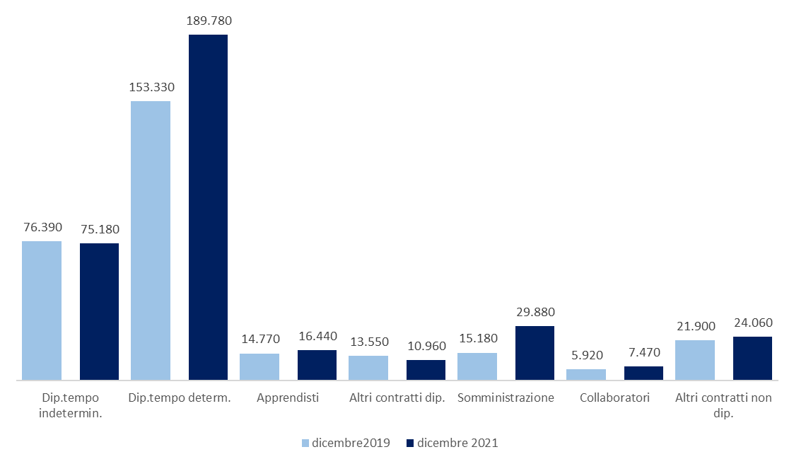

Fonte: Unioncamere - ANPAL, Sistema Informativo Excelsior, 2021

VARIAZIONE ENTRATE PROGRAMMATE PER PROFILO PROFESSIONALE (DICEMBRE 2021 VS DICEMBRE 2019, V.A.)

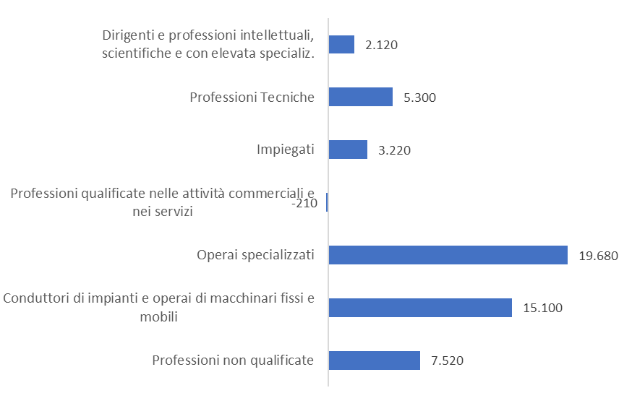
Fonte: Unioncamere - ANPAL, Sistema Informativo Excelsior, 2021

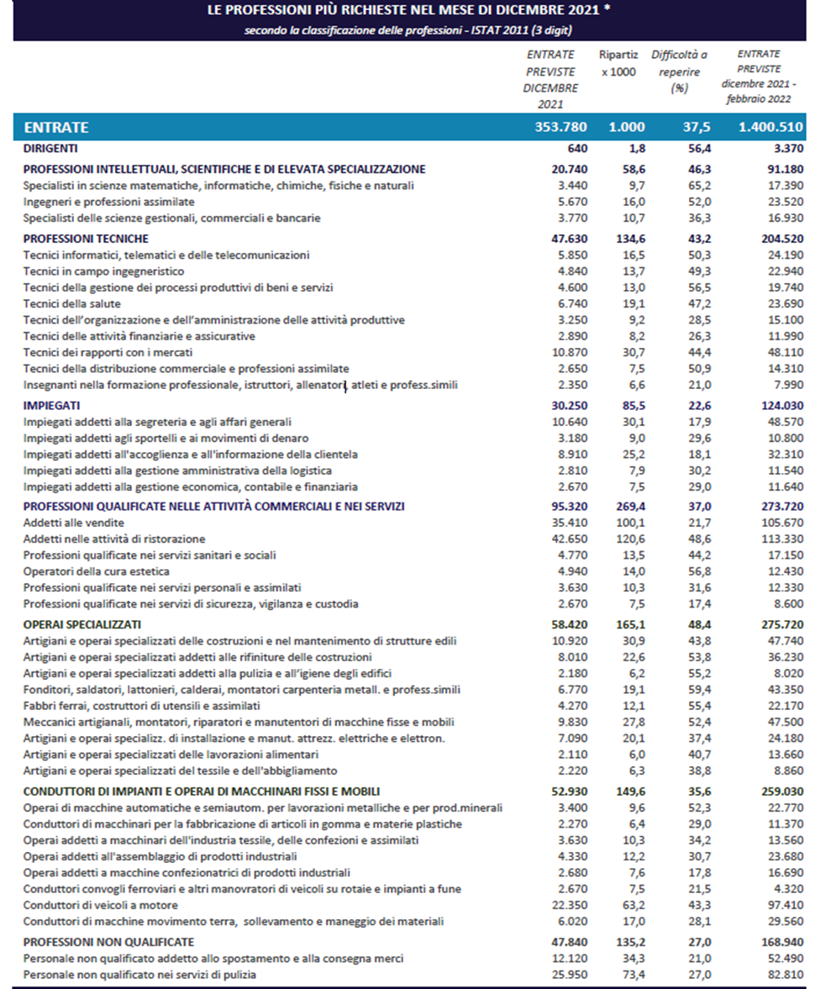
*Sono qui presentate le professioni richieste per i principali gruppi professionali. La somma delle entrate per ciascun “gruppo esposto”, pertanto, non corrisponde al totale

Fonte: Unioncamere - ANPAL, Sistema Informativo Excelsior, 2021

DIFFICOLTA’ DI REPERIMENTO (%)

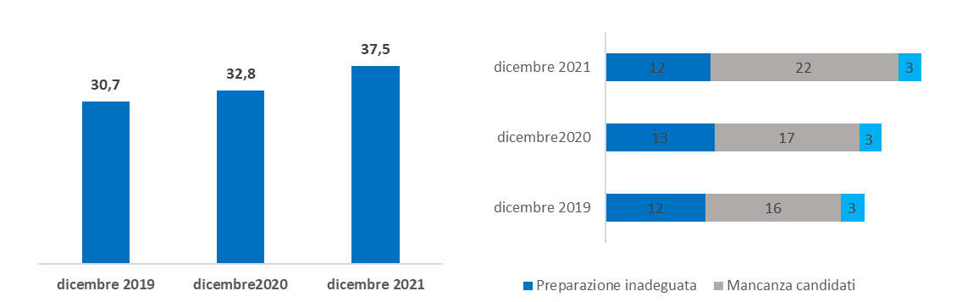

Fonte: Unioncamere - ANPAL, Sistema Informativo Excelsior, 2021

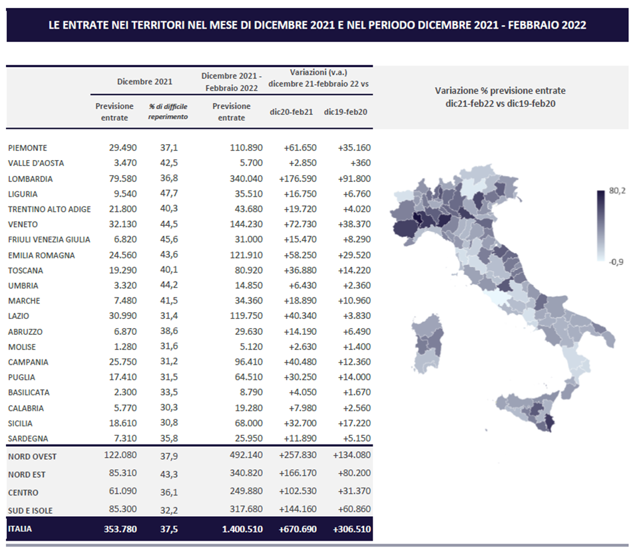
Fonte Unioncamere - ANPAL, Sistema Informativo Excelsior, 2021

Le previsioni del mese di novembre si basano sulle interviste realizzate su un campione di 92.000 imprese. Le interviste sono state raccolte nel periodo 21 ottobre 2021-11 novembre 2021

